LAPORAN USER TESTING – TAHAP 2 EKSTERNAL USERS
SISTEM KARTU RENCANA STUDI MA’SOEM UNIVERSITY

JANUARI 2026

Disusun oleh :
Eky Candra – 222511009 – Bisnis Digital\7\R

Klien tester :
1. Ibu Yunita – 0895-3387-5327

Tanggal Testing: 15 Januari 2026

Program Studi Bisnis Digital
Universitas Masoem
2025/2026

CARA PENGUMPULAN
- Isi template ini sesuai dengan hasil proses Testing Digital (Figma) yang kamu lakukan bersama calon klien langsung.
- Save As dokumen ini dengan format: Laporan Testing Eksternal – [nama kamu] – nim.docx
- Buat/Akses Github Repository milik kamu
- Buat Folder docs
- Masukan dokumen ini ke folder docs
- Dapatkan link repository
- Akses Challenge UAS di P14
- Paste link repository di Challenge

DAFTAR ISI

CARA PENGUMPULAN i
DAFTAR ISI ii
1 Deskripsi Singkat Prototype 3
2 Metode User Testing 4
2.1 Jumlah Tester 4
2.2 Skenario Task 4
2.3 Alat Yang Digunakan 4
3 Temuan Utama 4
3.1 Poin-Poin Masalah Usability 4
3.2 Kesulitan Navigasi 4
3.3 Insight Dari Komentar Tester 5
4 Rencana Perbaikan (Actionable) 5
4.1 Perbaikan UI 5
4.2 Perbaikan Alur 6
4.3 Elemen Yang Harus Diperjelas 6
5 Kesimpulan dan Saran Testing 7
5.1 Kesimpulan Testing 7
5.2 Saran dari User 7
5.3 Saran dari Desainer 7

Deskripsi Singkat Prototype
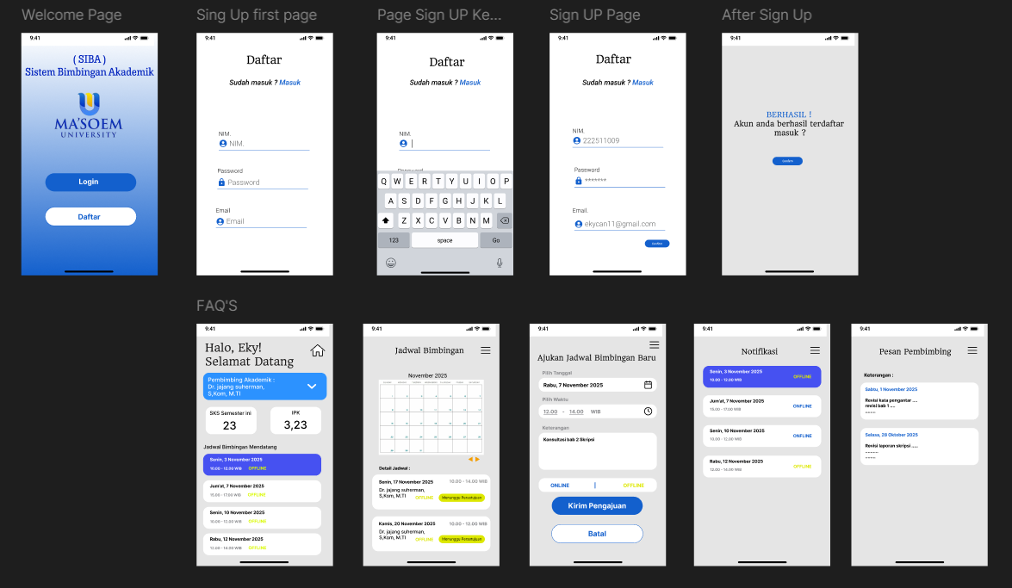
- Halaman Awal (Splash / Landing Page)
Fungsi :
- Menampilkan identitas aplikasi SIBA (Sistem Bimbingan Akademik).
- Memberi gambaran bahwa aplikasi ini digunakan untuk mahasiswa dan dosen pembimbing.
Elemen utama :
- Nama aplikasi : SIBA
- Deskripsi singkat : Aplikasi Sistem Bimbingan Akademik.
- Ilustrasi Bimbingan
- Tombol MASUK → mengarahkan pengguna ke halaman login.

- Halaman Masuk (Login)
Fungsi :
- Digunakan oleh pengguna yang sudah memiliki akun untuk masuk ke aplikasi.
Elemen utama:
- Nama Pengguna → input username.
- Kata Sandi → input password.
- Lupa Kata Sandi? → untuk pemulihan akun jika lupa password.
- Tombol MASUK → memverifikasi data dan masuk ke system daftar.

  - Halaman Daftar (Registrasi)
Fungsi :
- Digunakan untuk membuat akun baru sebelum bisa menggunakan aplikasi.
Elemen utama :
- NIM
- Password
- Email
- Konfirmasi Kata Sandi → memastikan password diketik dengan benar.
- Tombol DAFTAR → menyimpan data pengguna baru.

  - Halaman Masuk dan Daftar
Fungsi :
- Untuk memberitahu bahwa pengguna sudah masuk dan daftar.

  - Halaman Dashboard Pengguna
Fungsi :
- Untuk menginfokan personal pengguna, Monitoring pengguna, dan manajemen jadwal.
Elemen utama :
- Headline
- Jumlah SKS dan IPK
- Notif Jadwal mendatang

- Halaman Jadwal Bimbingan
Fungsi :
- Digunakan Untuk menampilkan detail jadwal bimbingan, tanggal dan waktu nya.
Elemen utama :
- Kalender bulan dan tanggal
- Detail Jadwal Bimbingan

- Halaman Membuat Jadwal Bimbingan
Fungsi :
- Membuat atau mengajukan Jadwal bimbingan baru.
Elemen utama :
- Pilihan Tanggal, bulan, dan tahun
- Pilihan Waktu (jam)
- Keterangan
- Pilihan Bimbingan Online / Offline.

- Halaman Notifikasi
Fungsi :
- Untuk memberitahu Jadwal bimbingan mahasiswa.
Elemen utama :
- Notifikasi Bimbingan

Kesimpulan Fungsi Aplikasi
Aplikasi SIBA (Sistem Bimbingan Akademik) memiliki alur lengkap :
- Login / Daftar pengguna
Pengguna dapat melakukan pendaftaran akun baru serta login ke dalam sistem menggunakan data yang telah terdaftar, sehingga akses aplikasi bersifat aman dan terkontrol.
- Dashboar Pengguna
Dashboard berfungsi sebagai pusat informasi pengguna yang menampilkan ringkasan data akademik serta informasi terkait aktivitas bimbingan yang sedang atau akan berlangsung.
- Jadwal Bimbingan
Pengguna dapat melihat daftar jadwal bimbingan yang telah dibuat, termasuk informasi tanggal, waktu, dan status bimbingan, sehingga memudahkan proses monitoring.
- Membuat Jadwal Bimbingan
Mahasiswa dapat mengajukan jadwal bimbingan baru dengan menentukan waktu, keterangan, serta mode bimbingan (online atau offline) sesuai kebutuhan.
- Notifikasi Bimbingan yang sudah di buat dan di ACC
Sistem menyediakan fitur notifikasi untuk memberitahukan status pengajuan bimbingan, baik yang masih menunggu persetujuan maupun yang telah disetujui (ACC), sehingga komunikasi antara mahasiswa dan dosen menjadi lebih efektif.

Metode User Testing

Jumlah Tester
Pengujian aplikasi SIBA (Sistem Bimbingan Akademik) dilakukan oleh satu orang tester yaitu Ibu Yunita selaku skertaris jurusan. Tester tersebut diminta untuk mencoba seluruh fitur aplikasi, mulai dari proses login, pendaftaran akun, melihat jadwal bimbingan, membuat jadwal baru, dan menerima notifikasi. Pengujian ini bertujuan untuk memastikan bahwa aplikasi dapat berjalan dengan baik, mudah digunakan, serta sesuai dengan kebutuhan pengguna. Masukan dari tester digunakan sebagai bahan evaluasi untuk menyempurnakan aplikasi.
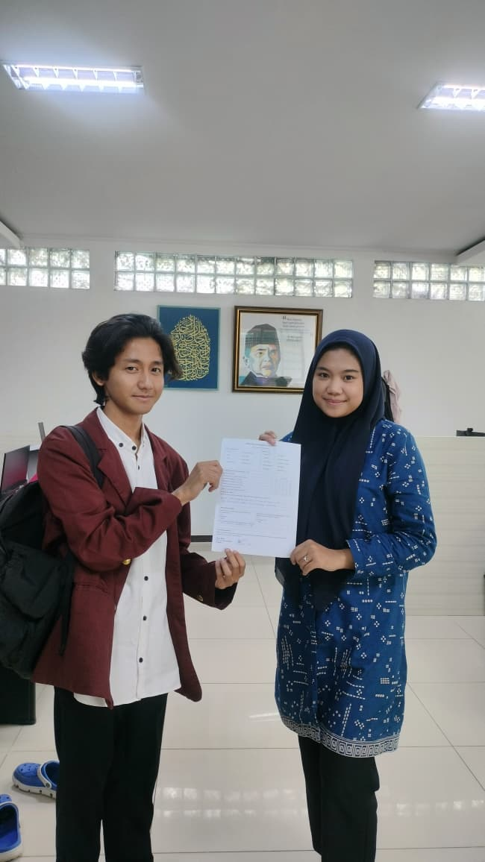

Skenario Task
Pengujian dilakukan dengan memberikan beberapa skenario tugas (task) kepada tester yang merupakan teman sekelas saya. Setiap tester diminta untuk menjalankan tugas-tugas berikut:
- Task 1 – Registrasi Akun
Tester diminta untuk melakukan pendaftaran akun baru dengan mengisi nama pengguna, email, NIM, kata sandi, dan konfirmasi kata sandi, kemudian memastikan proses daftar bekerja dengan baik.
- Task 2 – Login ke Aplikasi
Tester diminta untuk masuk ke aplikasi menggunakan NIM dan password yang sudah dibuat, dan memastikan sistem dapat menerima data login dengan benar.
- Task 3 – Melihat Jadwal Bimbingan
Tester diminta untuk menavigasi ke menu jadwal bimbingan dan memeriksa daftar jadwal yang tersedia beserta informasi tanggal, waktu, dan status bimbingan.
- Task 4 – Membuat Pengajuan Jadwal Bimbingan
Tester diminta untuk mengajukan jadwal bimbingan dengan memilih tanggal dan waktu, menentukan mode bimbingan (online atau offline), mengisi keterangan, dan mengirimkan pengajuan jadwal.
- Task 5 – Memeriksa Notifikasi
Tester diminta untuk membuka menu notifikasi dan memeriksa pemberitahuan terkait status pengajuan jadwal bimbingan (menunggu, diterima, atau ditolak).
- Task 6 – Logout dari Aplikasi
Tester diminta untuk keluar dari aplikasi dan memastikan proses logout berjalan dengan baik.

Alat Yang Digunakan
Alat yang digunakan dalam perancangan dan pengujian aplikasi SIBA (Sistem Bimbingan Akademik adalah Figma. Saya menggunakan Figma sebagai media untuk merancang antarmuka pengguna (UI) dan pengalaman pengguna (UX), mulai dari pembuatan wireframe, desain tampilan halaman, hingga simulasi alur penggunaan aplikasi. Selain itu, Figma juga memudahkan proses pengujian desain karena dapat diakses secara online dan dibagikan kepada tester yang merupakan teman sekelas saya, sehingga mereka dapat mencoba prototipe secara langsung dan memberikan masukan secara real time.
Link Figma : https://www.figma.com/design/Jm3MZQAG7v0zAQTo06ml1E/Aplikasi-Perwalian--Community-?node-id=227-486&t=GR3bFjWON7yMh9W2-1

Temuan Utama
Berdasarkan hasil pengujian yang telah dilakukan, temuan utama menunjukkan bahwa sebagian besar fitur pada aplikasi SIBA dapat berjalan dengan baik dan sesuai dengan fungsinya. Proses registrasi dan login dapat dilakukan tanpa kendala, serta sistem bimbingan dapat ditampilkan dengan jelas. Namun, ditemukan beberapa masukan dari tester terkait peningkatan tampilan antarmuka agar lebih menarik dan penyesuaian alur penggunaan agar lebih mudah dipahami oleh pengguna baru. Temuan-temuan tersebut menjadi bahan evaluasi bagi saya untuk melakukan perbaikan dan penyempurnaan aplikasi ke tahap pengembangan selanjutnya.

Poin-Poin Masalah Usability
Berikut ini merupakan beberapa permasalahan yang ditemukan selama proses pengujian aplikasi berdasarkan hasil evaluasi tester.
No | Masalah Yang Paling sering Muncul saat Testing | Bagian Fitur
1 | Tombol kurang terlihat jelas | Halaman Login
2 | Beberapa teks label tidak konsisten | Dashboard
3 | Navigasi ke halaman jadwal kurang menonjol | Jadwal Bimbingan
4 | Penamaan field pada form kurang informatif | Form Buat Jadwal
5 | Notifikasi tidak langsung terlihat | Menu Notifikasi

Kesulitan Navigasi
Berikut merupakan tabel kesulitan navigasi yang ditemukan selama proses pengujian aplikasi Kartu Rencana Studi (KRS). Kesulitan tersebut dialami oleh tester saat pertama kali menggunakan aplikasi maupun saat berpindah antar fitur, sehingga menjadi bahan evaluasi untuk meningkatkan kejelasan alur navigasi dan kemudahan penggunaan sistem.
No | Bagian Fitur | Nama Tester | Kesulitan yang Dialami
1 | Halaman Landing Page | Ibu Yunita | Ragu menentukan tindakan awal karena tombol MASUK dan DAFTAR kurang menonjol dalam; warna tombol kurang kontras dengan latar belakang.
2 | Halaman Membuat Jadwal | Ibu Yunita | Form pembuatan jadwal terlalu panjang dalam satu halaman sehingga pengguna bingung menentukan urutan pengisian data; disarankan menggunakan alur bertahap (step-by-step).
3 | Halaman Notifikasi | Ibu Yunita | Status pengajuan jadwal (menunggu/diterima/ditolak) tidak terlihat jelas karena tidak ada perbedaan warna atau ikon penanda status.

)* boleh menambahkan kolom atau info lainnya

Insight Dari Komentar Tester
Berikut merupakan tabel masukan dan penilaian dari tester terhadap beberapa fitur aplikasi Kartu Rencana Studi selama proses pengujian.
No | Perihal Fitur | Nama Tester | Insight / Komentar / Penilaian / Saran
1 | Fitur yang berkendala | Ibu Yunita | Komentar tester menunjukkan bahwa permasalahan terletak pada aspek visual, panjangnya alur pengisian form, serta kurang jelasnya sistem notifikasi. Perbaikan pada aspek tersebut diperkirakan dapat meningkatkan kemudahan penggunaan dan kenyamanan pengguna secara signifikan.
)* bolehmenambahkan kolomatau info lainnya

Rencana Perbaikan (Actionable)
Berdasarkan temuan masalah usability dan insight dari komentar para tester, disusun rencana perbaikan (actionable) sebagai langkah tindak lanjut untuk meningkatkan kemudahan penggunaan, tampilan antarmuka, dan fungsionalitas aplikasi SIBA pada tahap pengembangan selanjutnya. Rencana perbaikan ini difokuskan pada solusi yang dapat diterapkan secara nyata dan terukur.

Perbaikan UI
Berikut merupakan perbandingan tampilan dan fungsi antarmuka sebelum dan sesudah dilakukan perbaikan berdasarkan hasil evaluasi pengujian aplikasi Kartu Rencana Studi.
No | UI Lama | Revisi Pada | UI Baru
1 | Halaman Landing Page | Penataan ulang tata letak halaman dan memperkuat visual tombol aksi dengan meningkatkan kontras warna | Landing Page tampil lebih sederhana dan tombol Masuk serta Daftar lebih jelas, dan menonjol
2 | Halaman Membuat Jadwal | Pemecahan form menjadi beberapa langkah serta pengelompokan field berdasarkan kategori pengisian | Proses pembuatan jadwal menjadi lebih terstruktur, alur pengisian lebih jelas, dan lebih nyaman menyelesaikan pengajuan jadwal
3 | Halaman Notifikasi | Penambahan ikon dan warna khusus di setiap status serta penegasan teks status pada setiap notifikasi | Tampilan notifikasi lebih informatif, status pengajuan dapat dikenali dengan cepat tanpa harus membuka detail notifikasi
)* bolehmenambahkankolomatau info lainnya

Perbaikan Alur
Berikut merupakan perbandingan alur penggunaan aplikasi sebelum dan sesudah dilakukan penyempurnaan berdasarkan hasil evaluasi pengujian aplikasi kartu hasil studi.
No | Alur Lama | Revisi Pada | Alur Baru
1 | Proses Pembuatan Jadwal dilakukan dalam satu halaman dengan banyak isian sehingga pengguna bingung menentukan urutan pengisian | proses pembuatan jadwal menjadi beberapa tahap | Proses pembuatan jadwal menjadi lebih terstruktur, pengguna dapat mengikuti alur secara bertahap, dan risiko kesalahan pengisian berkurang
2 | Alur Login tidak menampilkan umpan balik yang jelas setelah pengguna menekan tombol Masuk | Indikator loading, pesan berhasil login, dan pesan kesalahan apabila data tidak valid | Pengguna memperoleh konfirmasi yang jelas mengenai status login dan tidak merasa aplikasi berhenti atau gagal tanpa informasi
3 | Navigasi Menu Utama belum menunjukkan urutan penggunaan fitur yang jelas bagi pengguna baru | urutan menu berdasarkan prioritas penggunaan serta menambahkan penanda menu | Pengguna lebih mudah memahami alur penggunaan aplikasi dan berpindah antar fitur dengan lebih cepat
4 | Alur Melihat Notifikasi mengharuskan pengguna membuka satu per satu notifikasi untuk mengetahui status | status langsung pada daftar notifikasi | Pengguna dapat langsung mengetahui status pengajuan tanpa membuka detail notifikasi satu per satu
5 | Alur Kembali ke Halaman Sebelumnya tidak konsisten pada beberapa halaman | posisi tombol kembali (Back) | Perpindahan antar halaman menjadi lebih konsisten dan pengguna tidak kebingungan saat ingin kembali ke halaman sebelumnya
)* bolehmenambahkankolomatau info lainnya

Elemen Yang Harus Diperjelas
Berikut merupakan hasil evaluasi elemen UI/UX aplikasi Kartu Rencana Studi berdasarkan masukan dari tester selama proses pengujian.
No | Elemen UI/UX | Gambar UI / Alur UX / Insight dari Tester
1 | Tombol Masuk dan Daftar | • Tombol kurang menonjol dan sulit dibedakan pada halaman awal sehingga saya gunakan warna kontras yang berbeda, dan tempatkan tombol pada area yang mudah terlihat oleh pengguna
2 | Label dan Hint Text pada Form | • Beberapa label kurang jelas dan tidak konsisten sehingga membingungkan pengguna sehingga saya Perbaiki penulisan label, gunakan istilah yang seragam, serta menambahkan hint text atau contoh pengisian pada field penting
3 | Ikon Menu Navigasi | • Ikon kurang representatif dan tidak langsung dipahami fungsinya digunakan ikon yang lebih sesuai dengan fungsi menu dan tambahkan teks pendamping (label) pada ikon
4 | Status pada Notifikasi | • Status menunggu/diterima/ditolak tidak memiliki pembeda visual yang jelas sehingga ditambahkan warna dan ikon khusus pada setiap status serta tampilkan teks status yang lebih tegas
5 | Indikator Progres pada Form Bertahap | • Pengguna tidak mengetahui posisi atau tahapan pengisian form, Tambahkan progress bar atau step indicator agar pengguna mengetahui tahap yang sedang dikerjakan
)* bolehmenambahkankolomatau info lainnya

Kesimpulan dan Saran Testing

Kesimpulan Testing
Berdasarkan hasil pelaksanaan user testing internal pada prototipe aplikasi SIBA (Sistem Bimbingan Akademik), dapat disimpulkan bahwa secara umum aplikasi telah memiliki alur fungsional dasar yang berjalan dengan baik, khususnya pada fitur login, pembuatan jadwal bimbingan, serta sistem notifikasi. Namun demikian, masih ditemukan beberapa permasalahan pada aspek tampilan antarmuka (UI) dan alur penggunaan (user flow) yang berpotensi menghambat kenyamanan dan efisiensi pengguna.
Secara keseluruhan, prototipe aplikasi SIBA sudah layak untuk dilanjutkan ke tahap pengembangan berikutnya dengan catatan seluruh rekomendasi perbaikan yang dihasilkan dari proses user testing ini perlu diimplementasikan terlebih dahulu sebelum dilakukan pengujian lanjutan.

Saran dari User
Berdasarkan masukan dari tester, disarankan agar pengembang meningkatkan kejelasan tampilan antarmuka dengan mempertegas elemen-elemen penting seperti tombol Masuk dan Daftar pada halaman awal, pengelompokan field pada form pembuatan jadwal bimbingan, serta penanda status pada sistem notifikasi, disertai penambahan label, keterangan, dan indikator visual berupa warna maupun ikon agar informasi dapat dipahami dengan lebih cepat dan akurat; selain itu, diperlukan penyederhanaan alur pembuatan jadwal melalui pembagian proses pengisian menjadi beberapa tahap (step-by-step) serta penambahan notifikasi sistem yang lebih informatif pada setiap proses penting, seperti pengajuan jadwal dan persetujuan bimbingan, guna meningkatkan keyakinan pengguna bahwa tindakan yang dilakukan telah berhasil diproses oleh sistem.

Saran dari Desainer
Saran untuk Developer
Developer disarankan untuk melakukan peningkatan pada visual antar halaman, ukuran teks, dan warna yang di gunakan agar dapat lebih optimal.
Saran untuk Klien
Disarankan agar pihak klien memberikan umpan balik secara berkala terhadap desain dan fungsionalitas aplikasi serta terlibat dalam penentuan prioritas fitur. Klien juga diharapkan dapat membantu memfasilitasi pengujian lanjutan dengan melibatkan lebih banyak pengguna.
Saran untuk Dosen
Disarankan agar dosen terus membimbing proses pengembangan dan evaluasi aplikasi serta memberikan arahan terkait metode pengujian dan penyusunan laporan. Dosen juga diharapkan mendorong mahasiswa untuk melakukan iterasi desain berdasarkan hasil user testing.

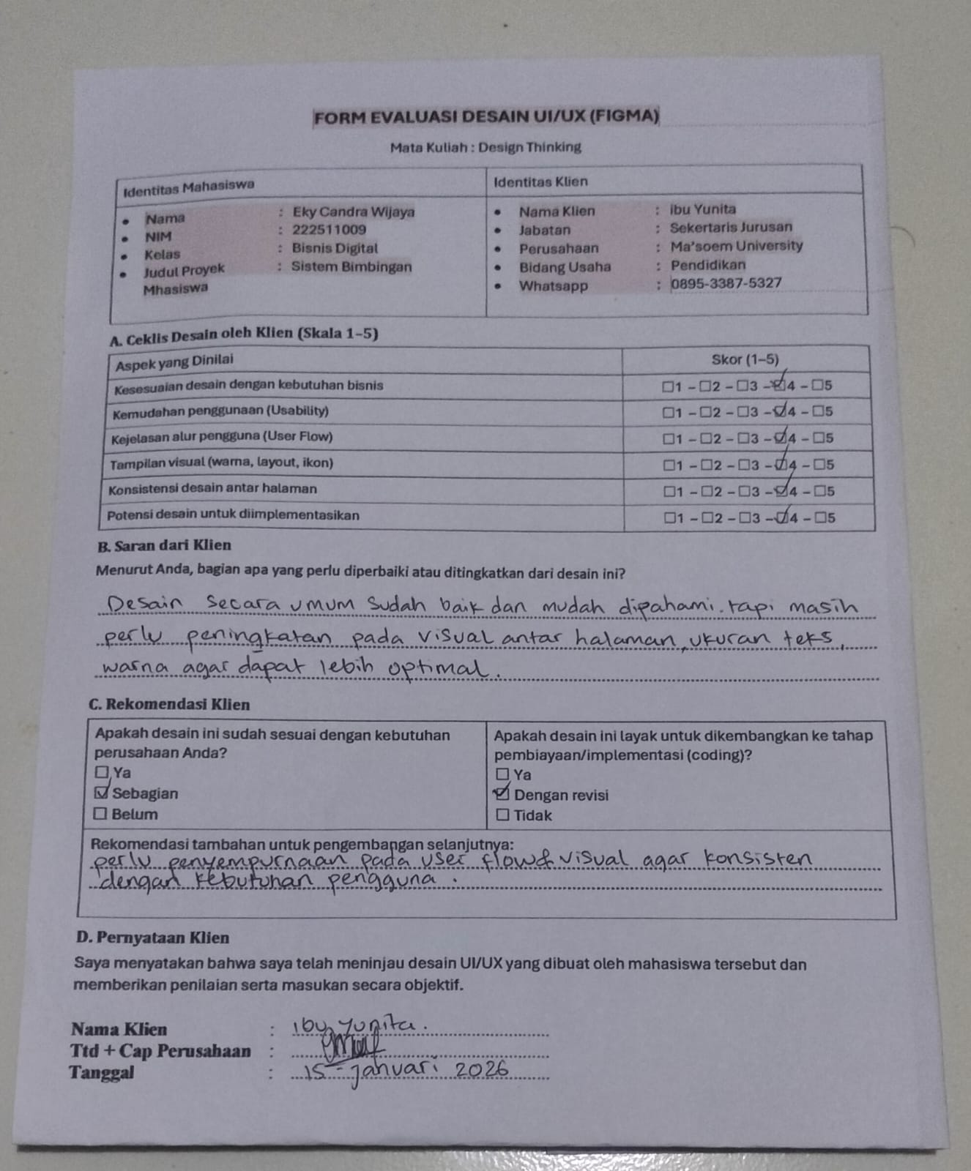

Note : kertas yang sudah ada cap nya hilang, dan ini baru minta tanda tangan tester nya lagi pak

